**Все работы хороши!**

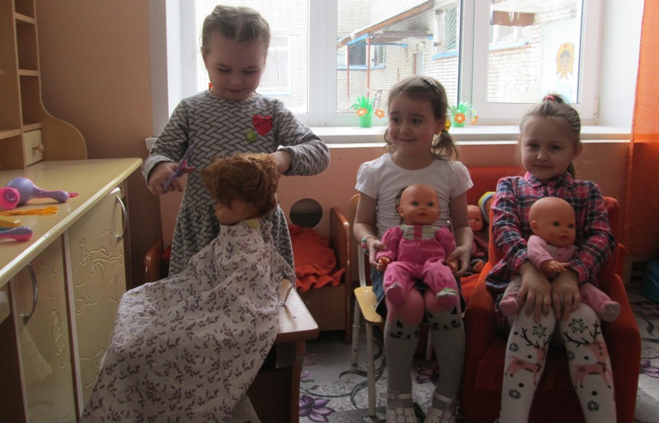

Трудовое воспитание - важное средство всестороннего развития личности дошкольника. Кроме того, труд - это проявление заботы людей друг о друге. У воспитанников средней группы № 12 «Солнечные лучики» прошла тематическая неделя «Все работы хороши».

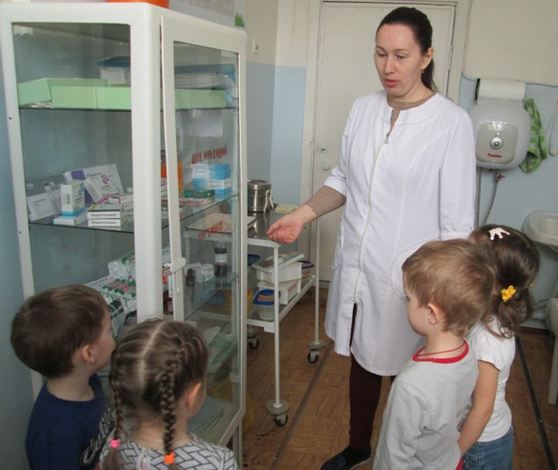

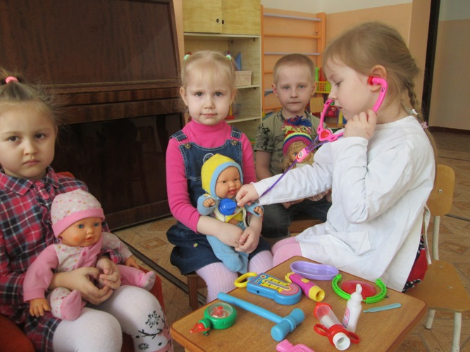

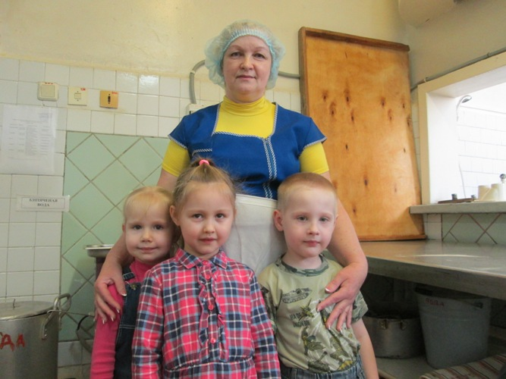

Ребята познакомились с профессиями, с содержанием труда, оборудованием, трудовыми действиями. Знания и умения закрепили в сюжетно- ролевых играх, в совместной и самостоятельной трудовой деятельности. Большой интерес у детей вызвала экскурсия на пищеблок, прачечную, в кабинет старшей медсестры.

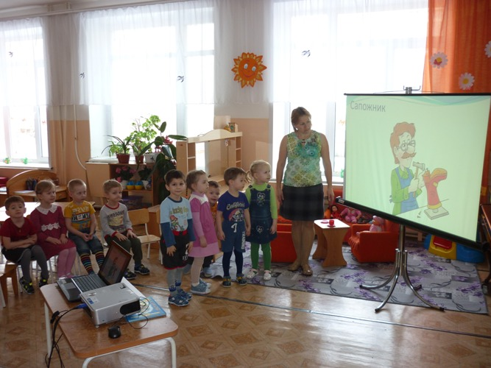

На вечере встреч ребята познакомились с профессией сапожника. Папа Холова Руслана Аледжан Гафурович показал воспитанникам секреты мастерства. Дети вместе с ним делали разметку на коже по выкройке будущей детской обуви.

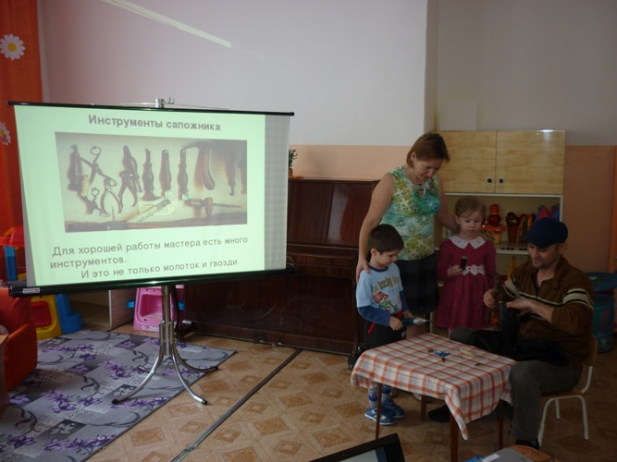

Вместе с родителями наши воспитанники рисовали рисунки и делали книжки- малышки о профессиях.  
Вот так интересно и незаметно пролетела неделя. Ребята узнали много нового, но еще впереди осталось много неизведанного и неизученного в этом увлекательном мире профессий.